**Біографія**

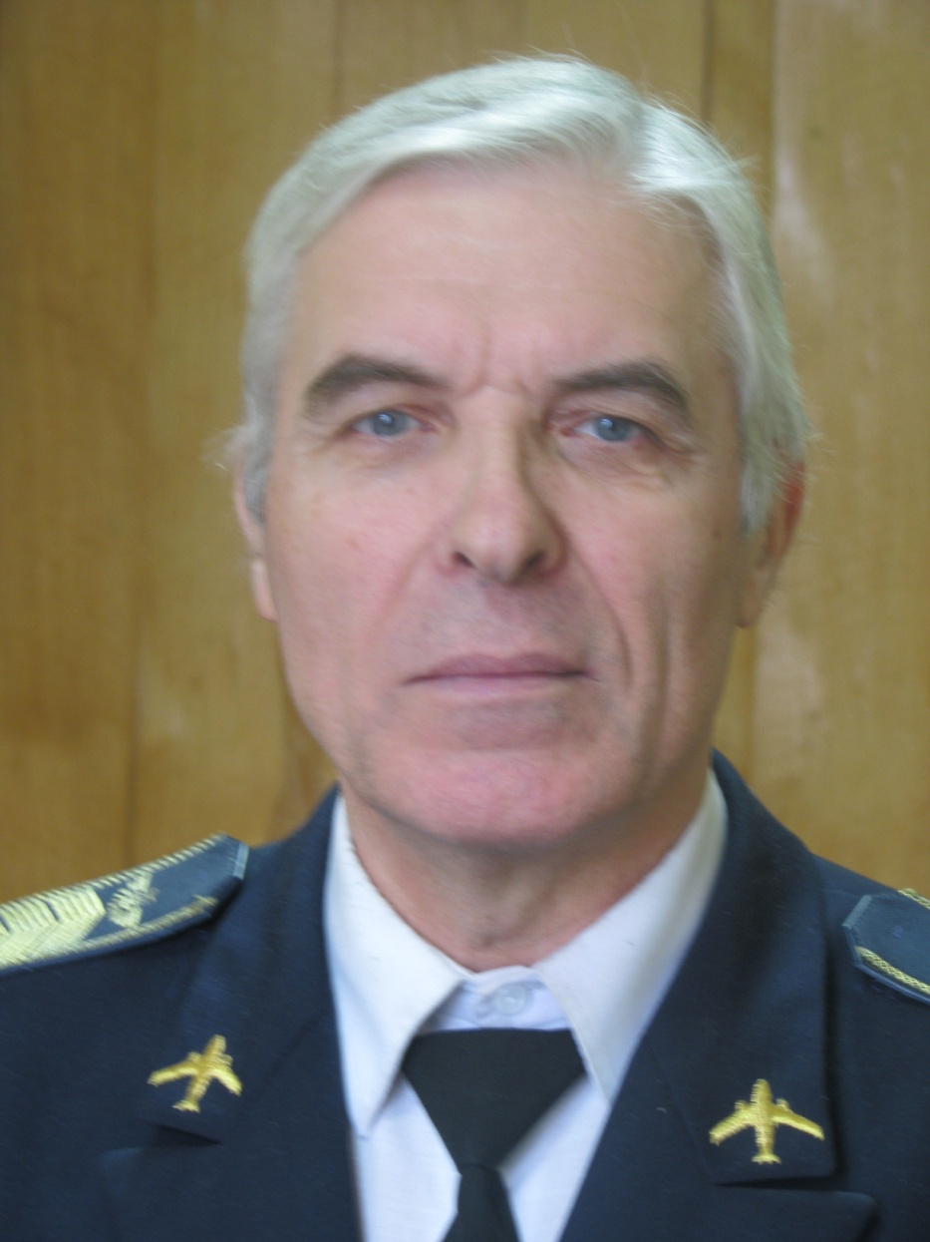

1. Фото
2. ПІП - Кондратенко Петро Олексійович
3. Посада - професор кафедри загальної та прикладної фізики АКФ НАУ
4. Науковий ступінь, вчене звання – доктор фіз.-мат. наук, професор, Заслужений діяч наук і техніки України.
5. Біографія (коротка) -

Кондратенко Петро Олексійович народився 3 січня 1944 р.

У 1967 р. закінчив фізичний факультет Київського державного університету ім. Т.Г.Шевченка за спеціальністю "Оптика і спектроскопія", кваліфікація фізик-оптик.

З 1967 по 1970 р. навчався в аспірантурі на кафедрі оптики фізичного факультету Київського державного університету ім. Т.Г.Шевченка. під керівництвом доктора фізико-математичних наук, професора (пізніше академік НАН України) Горбаня І.С.

Працював в Інституті фізики НАН України з 1970 по 1992 р на посадах старшого інженера (1970-1973), молодшого наукового співробітника (1973-1978), старшого наукового співробітника (1978-1989) та провідного наукового співробітника (1989-1992) відділу молекулярної фотоелектроніки.

З 1992 р. по 2006 р. працював у Вищій атестаційній комісії України на посаді начальника відділу природничих наук.

З 2003 р. професор кафедри теоретичної фізики за сумісництвом, з 2006 р. перейшов на постійну роботу в Національного авіаційного університету на посаду професора кафедри теоретичної фізики Механіко-енергетичного факультету Аерокосмічного інституту Національного авіаційного університету. В 2007-2013 рр. – завідувач тієї ж кафедри, з 2013 р. по даний час - . професор кафедри теоретичної (тепер загальної) та прикладної фізики.

У 1972 році захистив дисертацію "Исследование окрашивания монокристаллов корунда" на здобуття наукового ступеня кандидата фізико-математичних наук за спеціальністю „оптика“.

У 1989 р. захистив дисертацію „Фотопроцессы в солях диазония и родственных соединениях, а также в регистрирующих средах на их основе“ на здобуття наукового ступеня доктора фізико-математичних наук за спеціальністю „оптика“.

Старший науковий співробітник за спеціальністю „фізика твердого тіла“ (1984 р.), професор за спеціальністю „оптика“ (1992 р.).

За визначні наукові досягнення в 2001 р. присвоєне звання „Заслужений діяч науки і техніки України”. Нагороджений медаллю "В пам'ять 1500-річчя Києва" (1983 р.) та подякою Голови Київської міської ради (2002).

1. Професійний і науковий інтерес

Наукові дослідження пов'язані з вивченням наукових проблем з оптики твердого тіла, фізики молекулярних систем, фізики всесвіту та ієрархії фізичних полів. Автор понад 350 наукових праць, з них – 30 авторських свідоцтв на винаходи, 6 навчальних посібників, 2 монографії.

В результаті експериментальних та теоретичних досліджень з оптики твердого тіла та фізики молекул:

1. Виявлено одноактний прояв дисоціації молекули на кілька фрагментів у випадку, коли дисоціююча молекула утворює міцні асоціати за участю кількох n-орбіталей з молекулами певної природи. 2. Виявлено механізми дисоціації молекул зі зв’язком типу Xe-O між фрагментами (солі діазонію, азиди тощо). 3. Розроблена узагальнена теорія дифузії молекул в неоднорідних полімерних шарах і експериментальна реалізація дослідження просторової неоднорідності полімерних шарів. 4. Розроблена теорія залежності діелектричної проникливості речовини від відстані (при малих відстанях) та пояснена роль електростатичної взаємодії в асоціації домішок в твердих розчинах. 5. Експериментально показано існування дислокаційних екситонів. 6. Розроблений метод дослідження дифузії дислокацій в молекулярних кристалах та показана визначальна роль дифузії дислокацій в процесах сублімації кристалів при температурах нижче температури плавлення. 7. Знайдені механізми одно- та двоквантових процесів фотонестабільності молекул барвників в твердих та рідких розчинах. 8. Розроблені молекулярні перемикачі та молекулярні транзистори як елементи електронних систем обчислювальної техніки. 9. Вивчені процеси релаксації молекул зі збуджених станів і доведено, що ці процеси протікають за квазірівноважним механізмом.

10. Запропонована нова концепція фізичних полів у Всесвіті. 11. Запропоновано нову модель створення Всесвіту, характерною ознакою якої є мінімальна початкова ентропія і холодна речовина. 12. Розроблені моделі, які пояснюють механізми сильної та слабкої взаємодії в мікросвіті. 13. Розроблені в рамках запропонованої моделі механізми створення планетарних систем та систем кратних зірок. 14. Введено до розгляду скалярне поле, відповідальне за створення речовин у всесвіті, а також за процеси анігіляції частинок. 15. Розроблена модель створення спіральних галактик. 16. Розроблена модель створення Сонячної системи. 17. Розроблені механізми народження речовини у всесвіті. 18. Розроблена молекулярна структура атомних ядер. 19. Розглянута еволюція Всесвіту, як брани чотиривимірного простору. 20. Деталізовано початковий період у створенні всесвіту.

1. Контактний e-mail [pkondrat@ukr.net](mailto:pkondrat@ukr.net); [pkondrat@nau.edu.ua](mailto:pkondrat@nau.edu.ua)
2. Місцезнаходження в НАУ– корпус 1, кабінет 1.426.
3. Перелік дисциплін які викладає

1.Загальна фізика (для інженерів)

2. Коливання і хвилі. Оптика

3. Фізика напівпровідників

4. Основи наукових досліджень